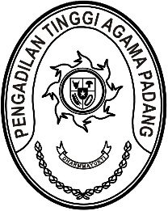
PENGADILAN TINGGI AGAMA PADANG
Jl. By Pass KM 24 Anak Air, Telp. (0751) 7054806, Fax. (0751) 40537
Homepage : www.pta-padang.go.id, e-mail : admin@pta-padang.go.id

PADANG - 25171

Nomor : W3-A/ /OT.00/1/2022 6 Januari 2022
Lampiran : -
Perihal : Pembinaan Awal Tahun 2021

Yth.
- Wakil Ketua PTA Padang;
- Hakim Tinggi PTA Padang;
- Pejabat Struktural dan Fungsional PTA Padang;
- Pegawai PTA Padang.

Dengan ini kami undang Saudara untuk mengikuti penandatangan Pakta Integritas Pengadilan Tinggi Agama Padang yang akan dilaksanakan pada:
Hari/Tanggal : Jum’at/ 7 Januari 2022
Jam : 09.00 WIB s.d. selesai
Tempat : Command Center Pengadilan Tinggi Agama Padang
Jl. By Pass KM. 24, Anak Air, Padang
Pakaian : 1. Hakim, Pakaian Dinas Harian (PDH) Dongker
2. Aparatur, Pakaian Dinas Harian (PDH) Putih Dongker

Demikian disampaikan dan terima kasih.

Wassalam,
Ketua,

Zein Ahsan

